郑州市电子化政府采购系统操作手册

郑州信源信息技术股份有限公司
2019-12-15

目录
一、文档说明 1
二、采购计划备案 1
三、公告发布 4
1、采购公告发布 4
1.1、选择项目 5
1.2、采购公告 5
1.3、变更公告 7
1.4、其他公告 7
2、其他公告发布 7
3、单一来源公示 8
四、专家抽取申请 8
1、新建专家抽取活动 9
2、录入专家抽取条件 10
3、提交专家抽取申请 11
五、专家评价 11
六、代理机构评价 11
七、合同备案 12
1、合同录入 12
1.1进入合同录入页面 12
1.2选择合同关联的项目 12
1.3录入合同基本信息 13
1.4录入支付比例相关信息 14
1.5保存公告 14
2、合同公告及备案 14
八、合同验收（验收结果）公告 15
九、资金支付 15
1、录入资金支付 15
2、提交申请，下载支付申请表。 16

一、文档说明
本文档为郑州市个性化修改后的采购人操作手册。
本文档内容为从报计划到资金支付全部操作过程，整体流程为：采购计划备案→采购公告发布(变更公告发布)→专家抽取申请→结果公告发布（废标公告）→专家评价→代理机构评价→合同备案→合同验收（验收结果）公告→资金支付。采购项目名称和编号一经确定将和后续所有环节自动关联，且无法修改。
注：金额达不到计划备案条件的其他项目不能抽取专家和发布公告。
系统地址：http://www.hngp.gov.cn/cgpt

二、采购计划备案
1、打开系统地址，输入用户名、密码、校验码，点击“登陆”按钮登陆系统
2、点击左侧“计划管理”→“采购计划备案”功能，进入计划列表页面，如下图（1）
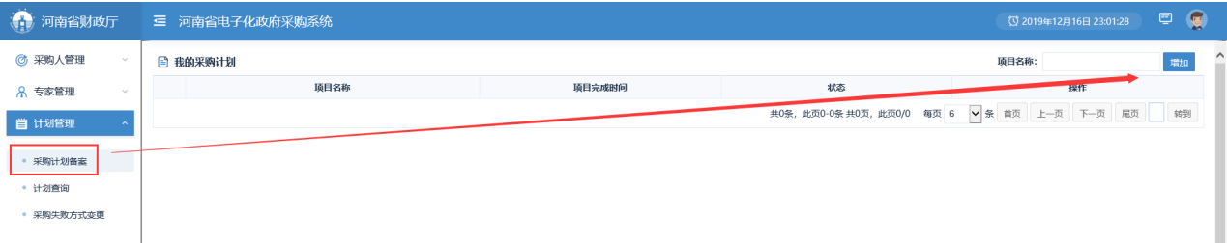
图（1）
3、点击“增加”按钮，进入新增计划页面添加计划，如下图（2），小于等于采购限额标准（50万）的计划不需在系统中备案（网上商城采购项目除外）。
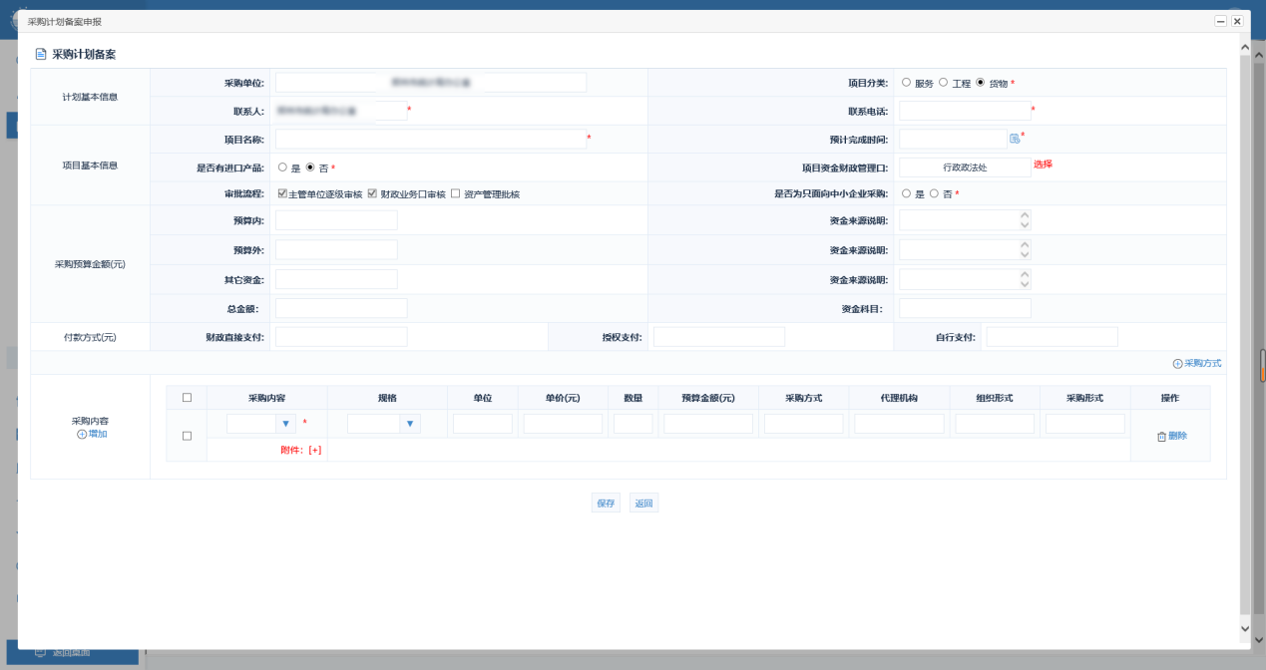
图（2）
4、填写计划基本信息，带红色*号的为必填项，其中应郑州市财政局要求，审批流程主管单位逐级审核、财政业务口审核为必选，不能取消。并且是否为只面向中小企业采购选项为必填项。项目名称按照采购单位全称+项目名称+项目二字生成，如下图（3）
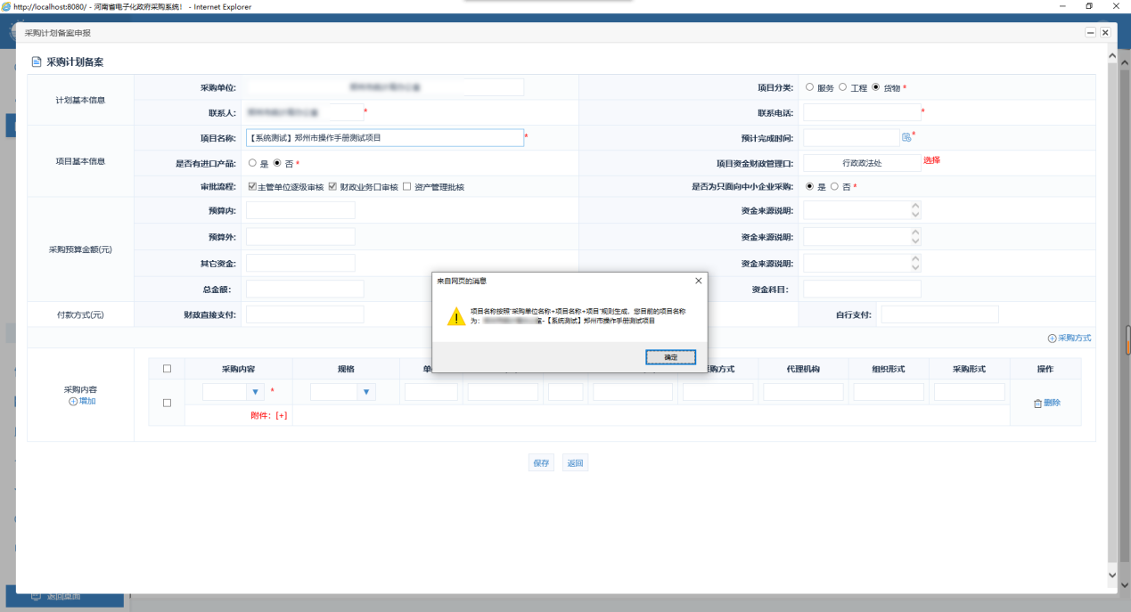
图（3）
5、如果采购内容中有进口产品，需选择“是否有进口产品”按钮为是
6、填写完毕后，选择采购内容明细，填写金额数量等，如下图（4）
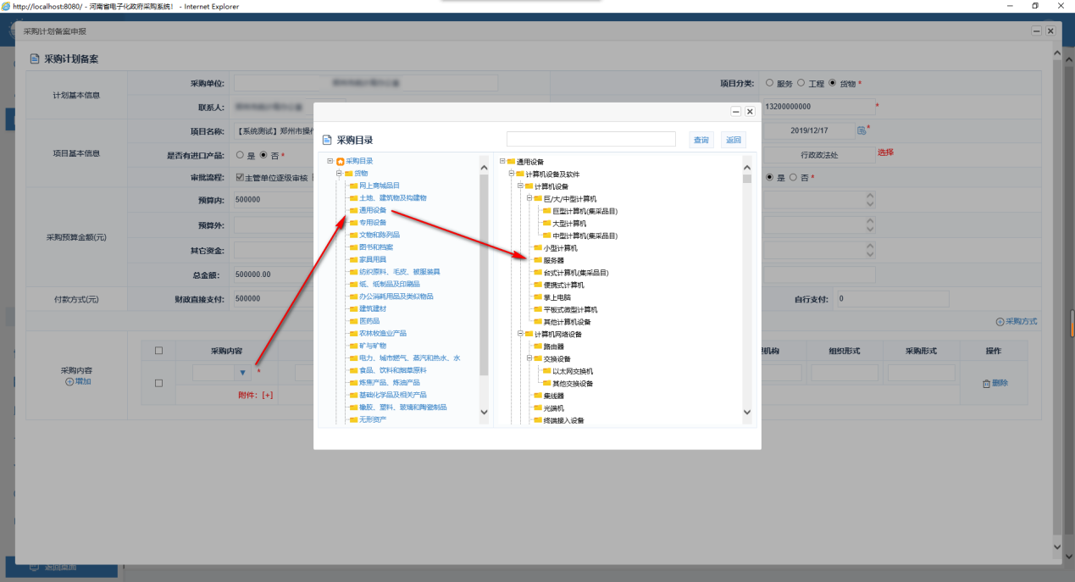
图（4）
7、点击左下角采购内容下面的添加按钮可以添加新的采购内容
8、录完采购内容后，点击采购内容列表的多选框为采购内容选择采购方式、代理机构、组织形式、采购形式等，如图（5）
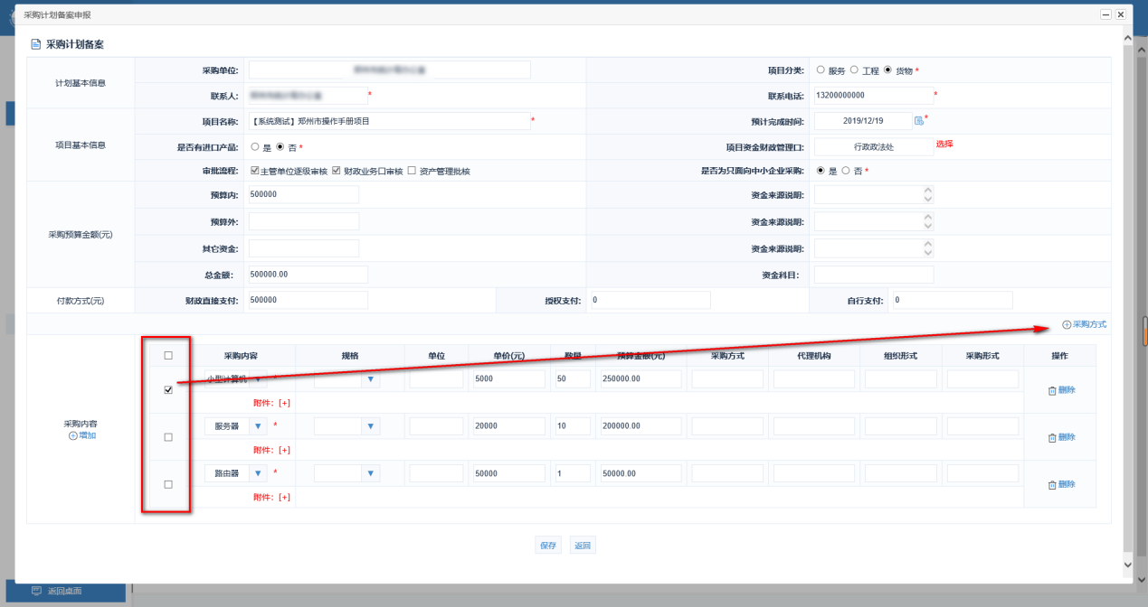
图（5）
9、在弹出页面选择采购方式，如果选择不是公开招标，需要选择“选择采购方式原因”。（注意：工程类项目不能选择公开招标和邀请招标，已取消协议供货/定点采购方式）如图（6）
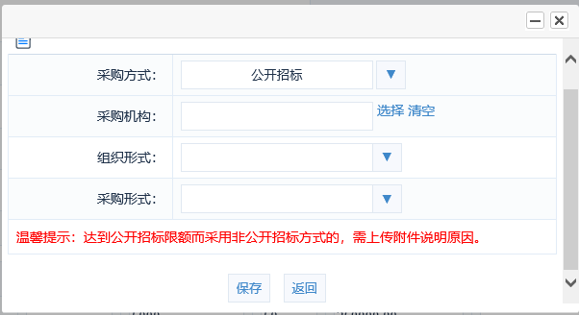
图（6）
10、新建完后如图（7）所示，点击“保存”按钮保存计划信息。
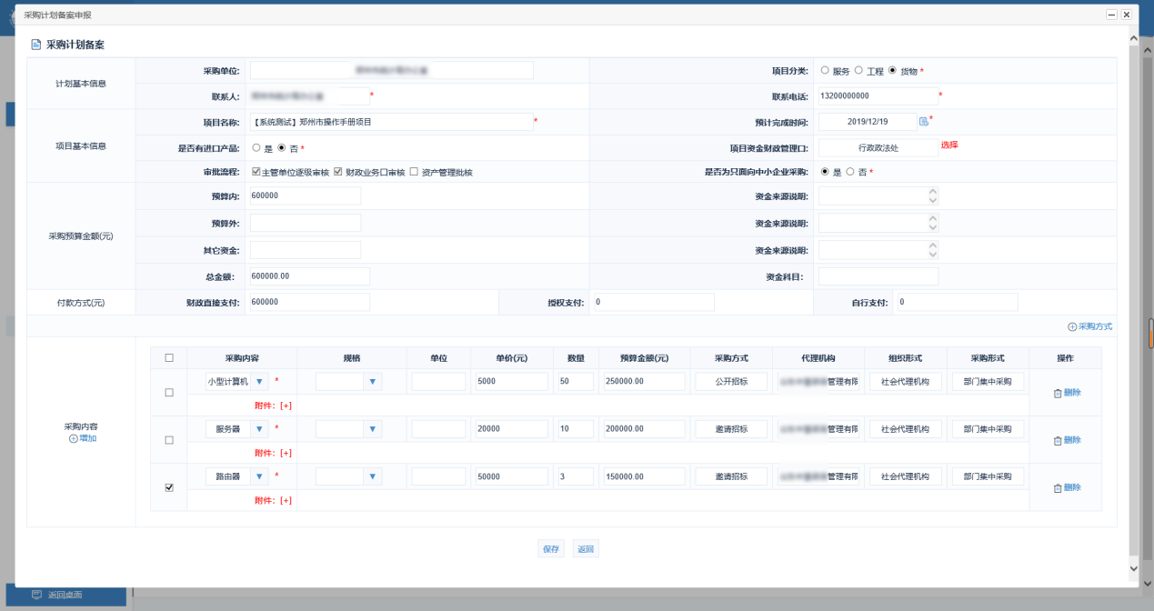
图（7）
11、保存后计划列表就会出现对应的计划，点击“修改”按钮可以修改信息，“删除”按钮删除该计划，“提交”提交计划等待审核完成。如图（8）
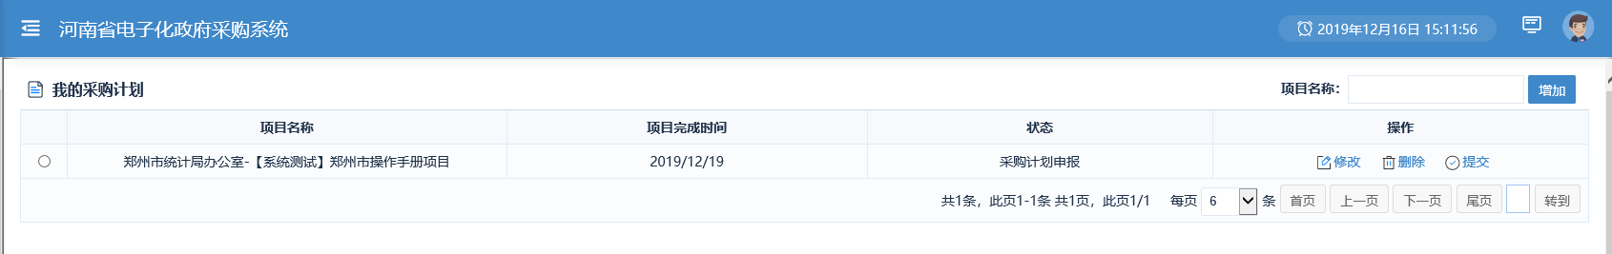
图（8）

三、公告发布
公告发布分为采购公告发布、其他公告发布、单一来源公示。功能地址如下图（9）
采购公告发布包括：资审公告、采购公告、变更公告、结果公告、结果补充公告、废标公告、合同验收（验收结果）公告。
其他公告发布包括：非政府采购公告、采购需求公示、进口产品公示、其他公告。
单一来源公示：发布单一来源公示。
补充：合同公告仍在合同备案处发布。其余不在以上列举的公告类型中的公告，在“其他公告发布”功能中的类型为“其他公告”中发布。
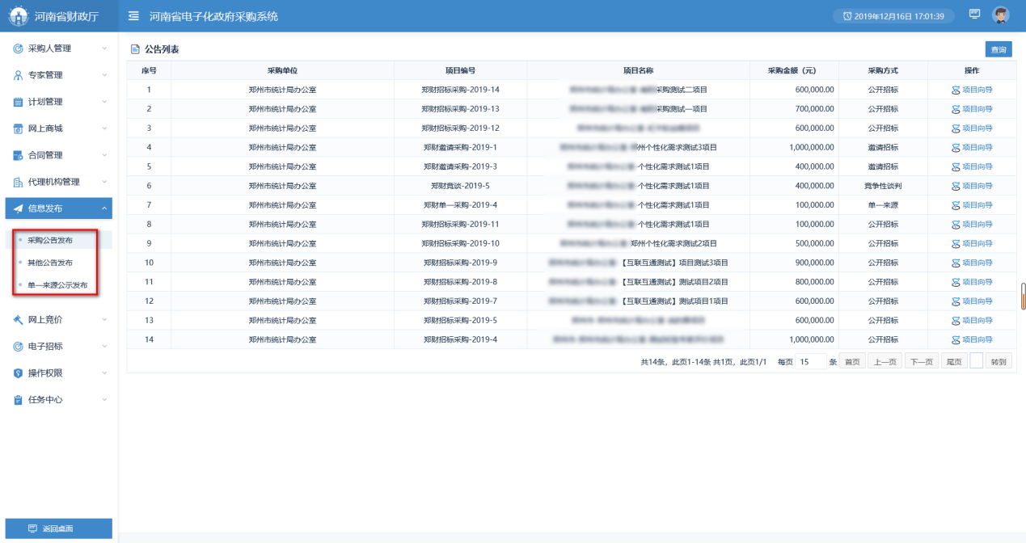
图(9)

1、采购公告发布
出于公告简单化、规范化、模板化、合理化等方面考虑，采购公告发布内容全部使用模板，只需填写少量信息即可快速发布公告。并且接通互联互通数据，进一步减少人员操作，减少错误信息发生的可能性。
以下以采购公告及变更公告为例，详细讲述采购公告发布功能的操作步骤及过程。

1.1、选择项目
点击“信息发布”按钮、选择“采购公告发布”按钮，找到要操作的项目，点击“项目向导”按钮进入公告发布页面，点击不同的公告名称进入不同的公告列表。如下图（10）、图(11)
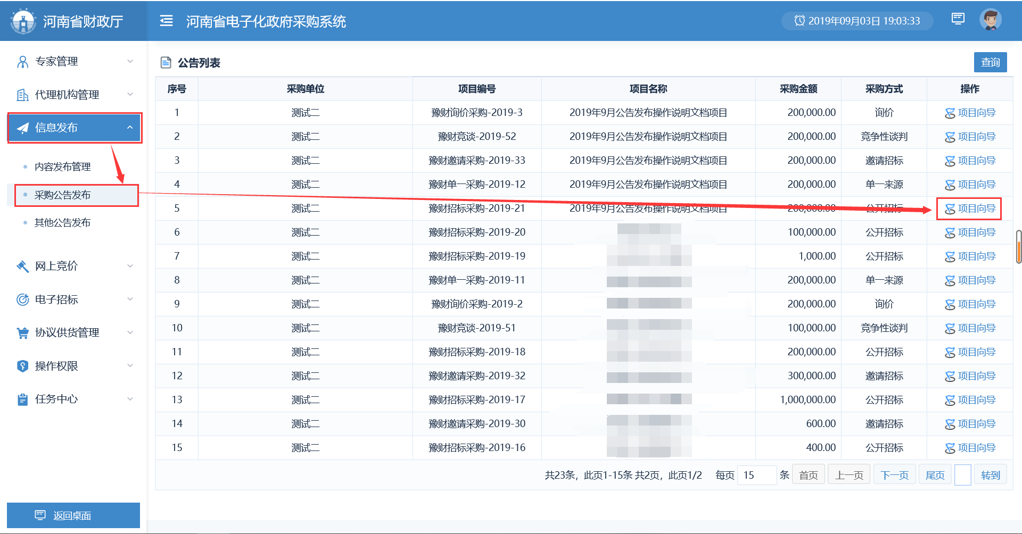
图（10）
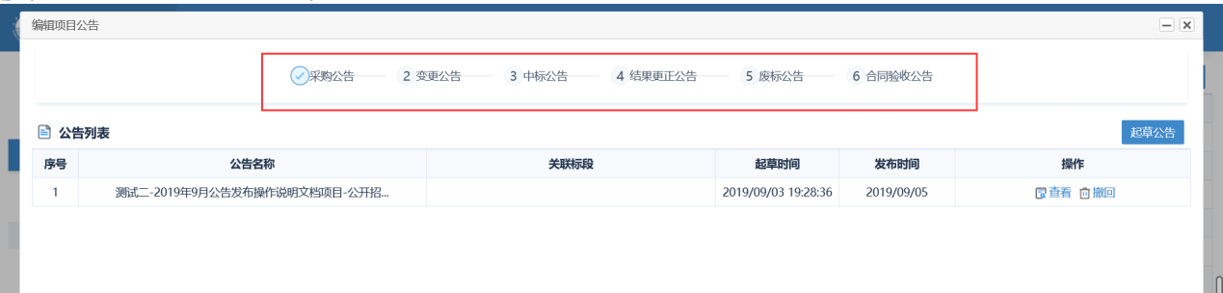
图（11）

1.2、采购公告
不同采购方式的采购公告统归为采购公告，点击起草项目，进入起草项目页面（以公开招标方式为例），如图(12)，图(13)，图(14)
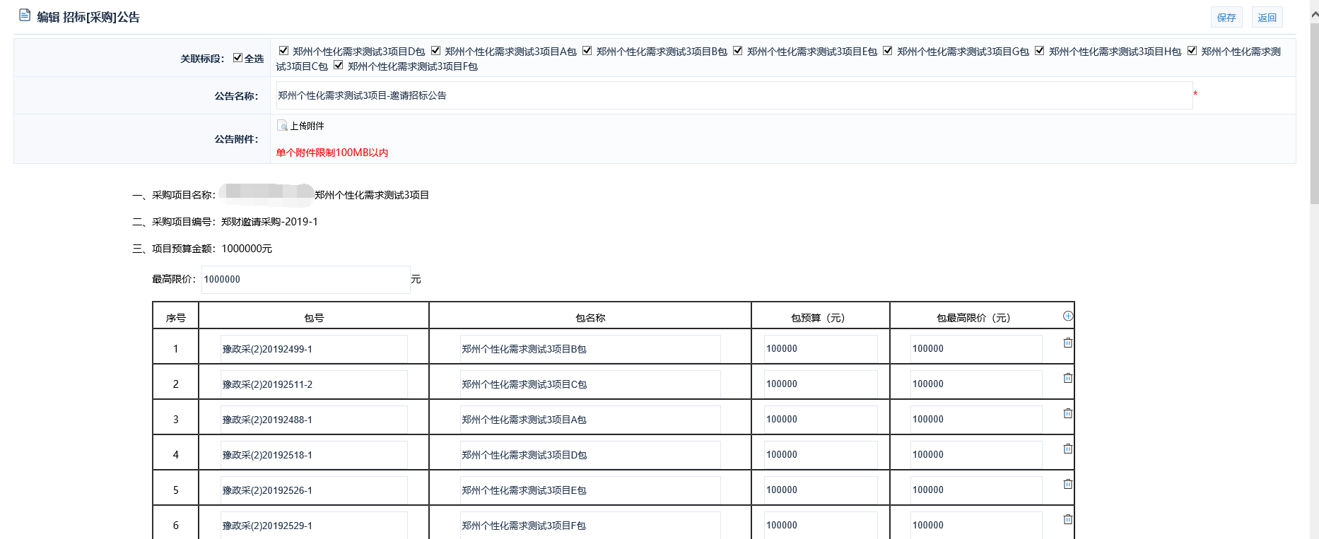
图（12）
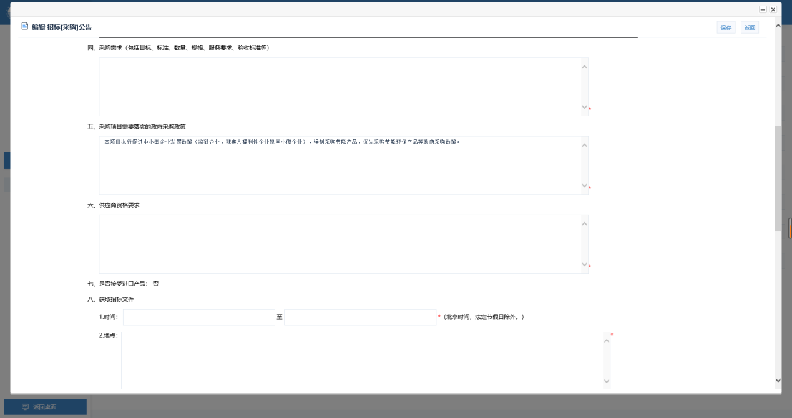
图（13）
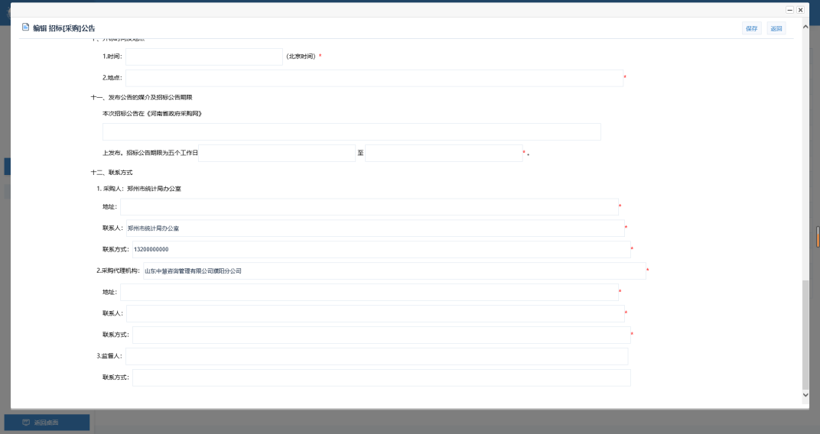
图（14）
采购公告中 “需要落实的政府采购政策”项 直接展示：（本项目执行促进中小型企业发展政策（监狱企业、残疾人福利性企业视同小微企业）、强制采购节能产品、优先采购节能环保产品等政府采购政策。），不允许更改。
编辑完公告点击右上角“保存”按钮，保存公告信息，保存后页面如图(15)所示。
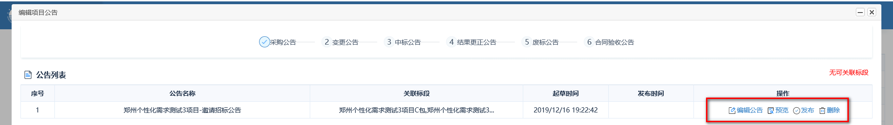
图（15）
点击“编辑公告”按钮可以修改公告信息，点击“预览”按钮可以预览公告内容及格式是否正确，点击“删除”按钮可以删除错误公告，确认无误后点击“发布”按钮，将公告发布到《河南省政府采购网》网站上。发布后列表如图(16)所示。
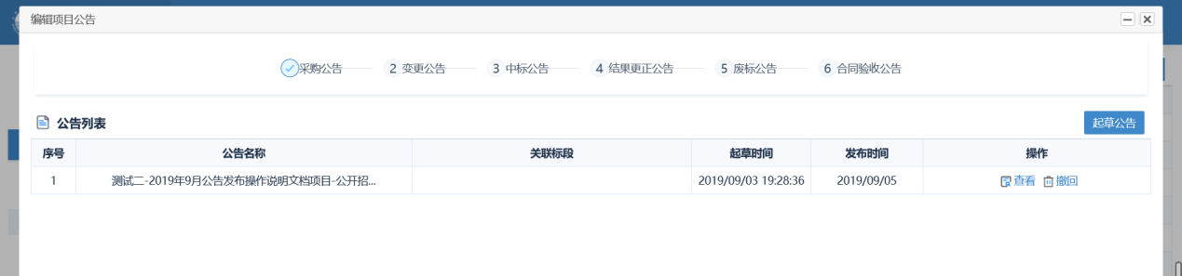
图（16）

1.3、变更公告
变更公告相关操作与采购公告类似，如果该项目没有发布过采购公告，将不能发布变更公告，起草公告按钮不存在。新建公告后需要选择要变更的采购公告。填写基本信息保存发布即可。如图（17）
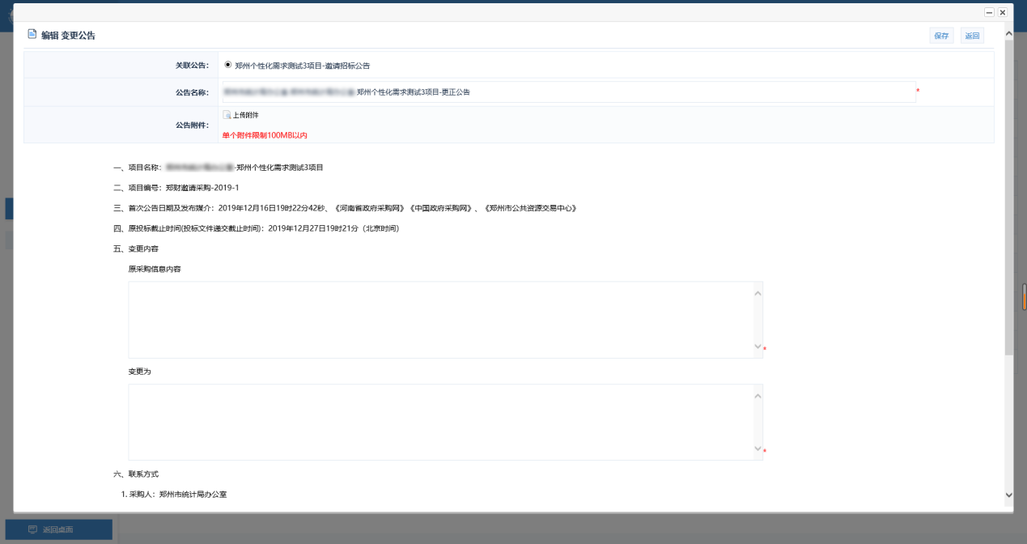
图（17）

1.4、其他公告
合同验收公告、结果补充公告与变更公告类似，如果没有发布过合同公告和结果公告，不能发起对应的合同验收公告及结果补充公告。新建后同样关联对应的合同公告或结果公告。
结果公告根据采购方式不同，分为中标公告和成交公告，只有模板内容不同，相关操作与采购公告类似。注意添加中标结果。
废标公告、单一来源公告相关操作与采购公告类似，项目或标段废标后，将不能发起对应的结果公告。

2、其他公告发布
由于实际应用中公告类型、公告内容、公告性质等公告文档的格式和展示内容不同等影响格式规范化、模板化。所以将不确定格式、内容、公告类型归类到其他公告发布中。
点击“信息发布”按钮、选择“其他公告发布”按钮，点击“增加”按钮进入编辑公告发布页面。如下图（18）、图（19）
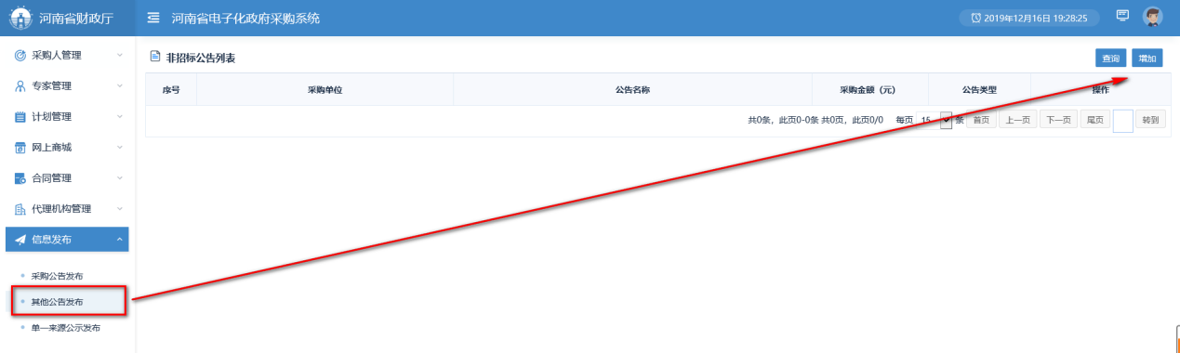
图（18）
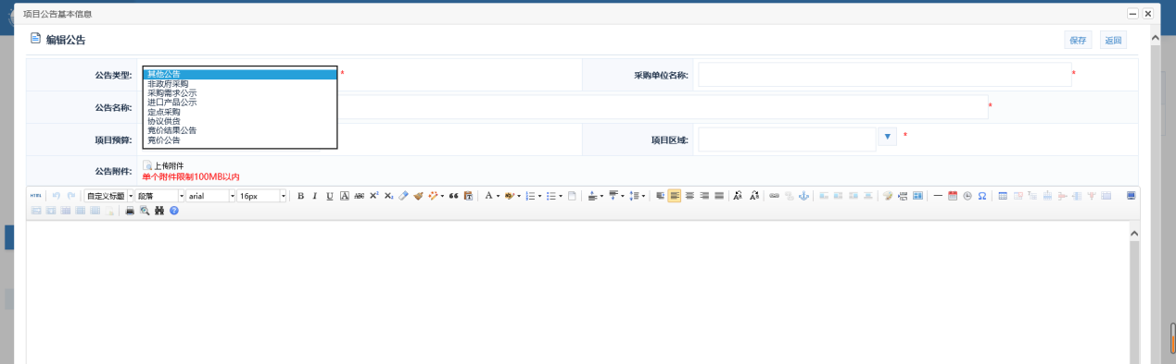
图（19）
选择公告类型、项目区域，输入公告的一些基本信息，将公告复制或者在下面的文本输入区域内编写，编写完毕后，点击右上角的“保存”按钮。保存公告信息。
保存完毕后可以编辑、预览、删除、发布公告如图（20）所示
注：非政府采购类型和其他公告类型需要提交监管部门审核
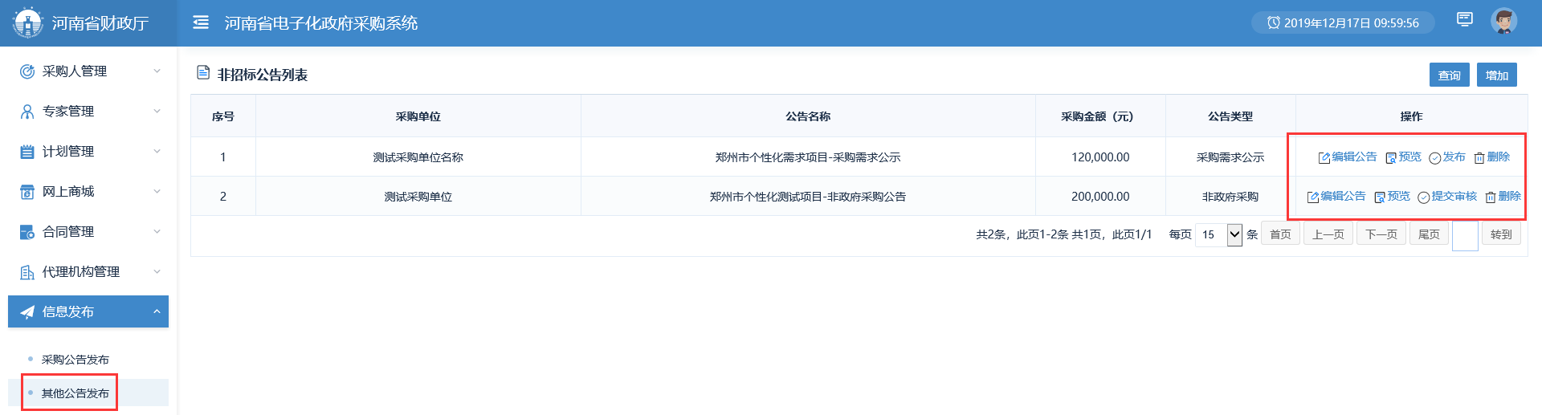
图（20）

3、单一来源公示
操作过程参考其他公告

四、专家抽取申请
为了简化专家抽取采购人操作，及数据互联互通对接，新建专家抽取活动时需要关联项目添加。操作步骤如下：

1、新建专家抽取活动
在左侧功能菜单中，选择“专家管理”→“专家抽取申请”按钮进入专家抽取申请页面，点击右上角“增加”按钮添加专家抽取。如图（21）
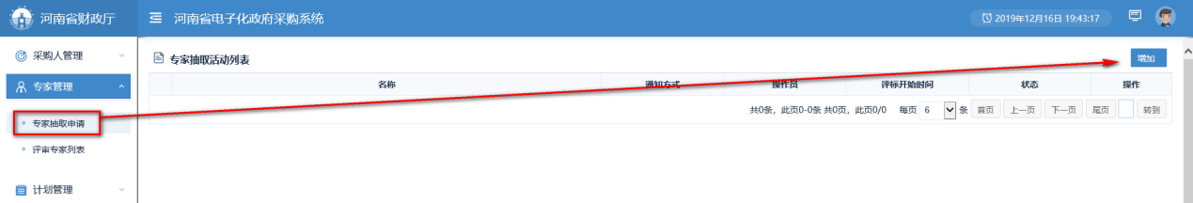
图（21）
1.1进入填写专家抽取信息页面，如图（22），点击“选择项目”按钮。
注：不是计划备案的项目不再允许专家抽取
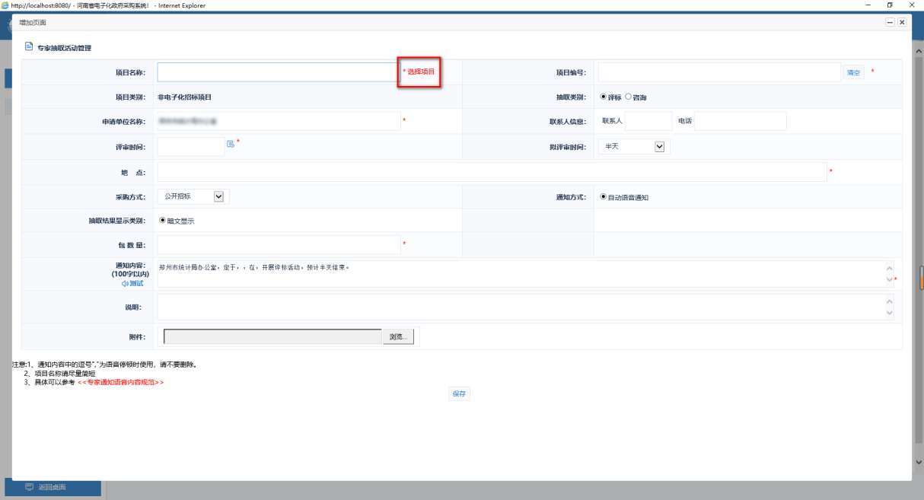
图（22）
1.2选择项目页面如图（23）找到项目后选择项目左侧单选按钮，点击“确定”后会自动刷新新增页面。
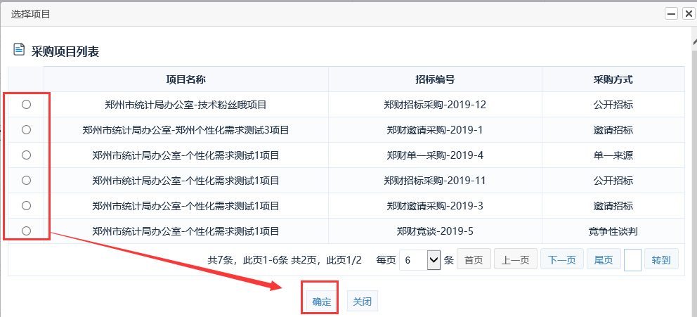
图（23）
1.3选择项目后的页面如图（24）所示，出于防篡改方面考虑，项目名称、项目编号、采购方式、包数量不允许修改。
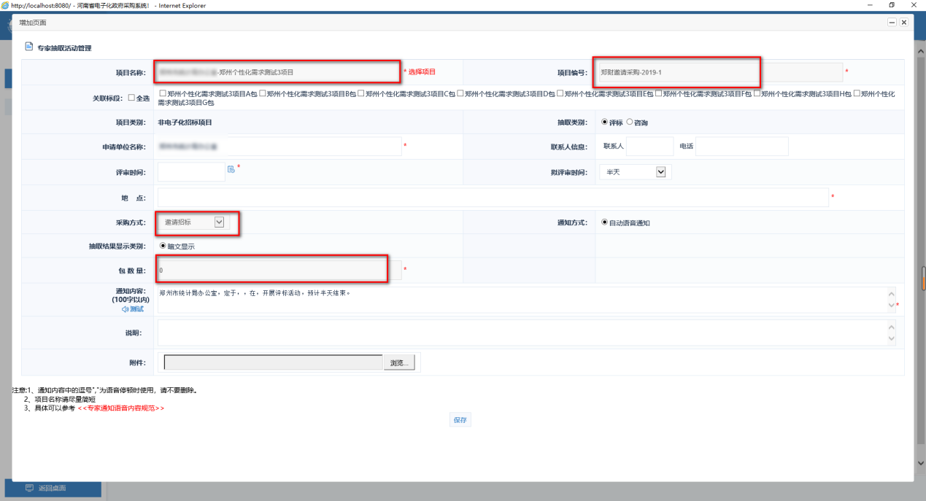
图（24）
1.4 选择专家抽取的标段后，选择评标时间，填写评标地点等关键信息，并认真核对通知内容无误后，点击下方“保存”按钮，保存该抽取申请。保存后的专家抽取列表如图（25）所示。录入完成后可以修改和删除该专家抽取
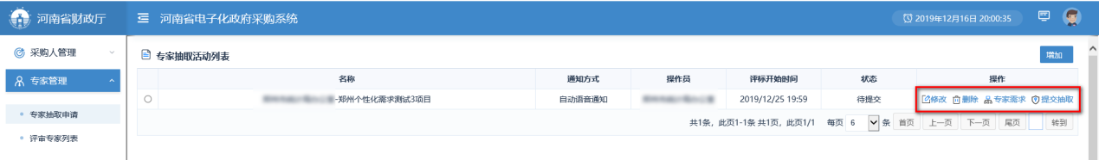
图（25）

2、录入专家抽取条件
2.1点击上方图（25）中的专家需求按钮。弹出图（26），点击右侧“新建专家抽取需求”按钮。
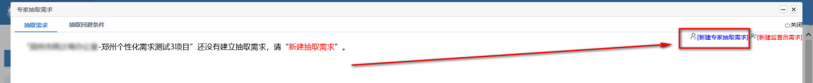
图（26）
2.2在弹出页面中录入需要抽取的专家数量，点击“保存”按钮。
2.3抽取需求可以有多个，如果有需要回避的单位，点击上方“抽取回避条件”按钮，维护需要屏蔽的单位。如图（27）
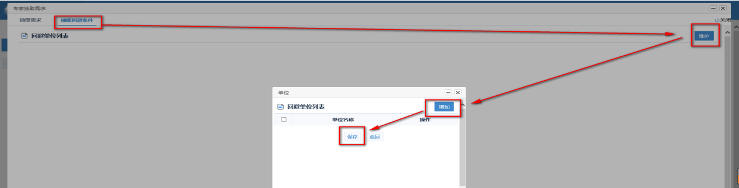
图（27）

3、提交专家抽取申请
点击上方图（25）中右侧提交抽取按钮，等待监管部门抽取专家。

五、专家评价
项目评标完成后，发布中标或废标公告，需要对专家和代理机构评价。
1、点击左侧功能菜单中的“专家管理”→“专家评价”按钮，进入专家评价功能。展示列表为当前采购人提交的已开标的专家抽取申请，如图（28）
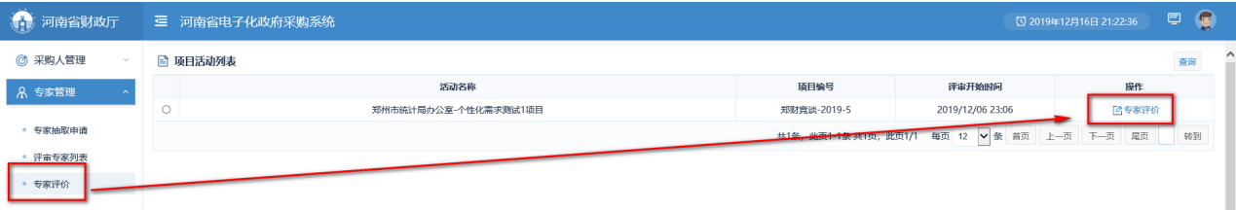
图（28）
2、点击图28中的专家评价按钮，进入专家评价详细页面如图（29）。
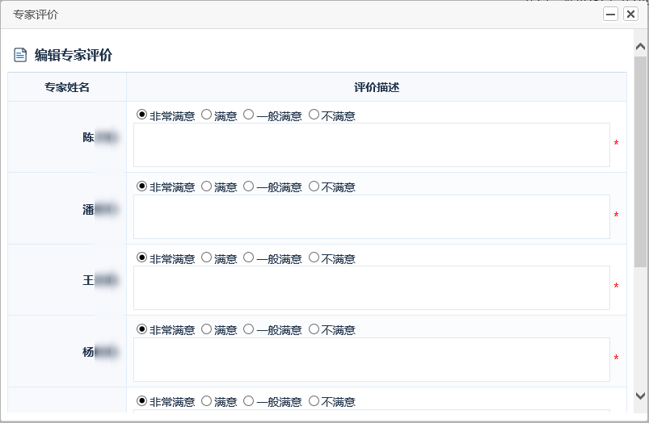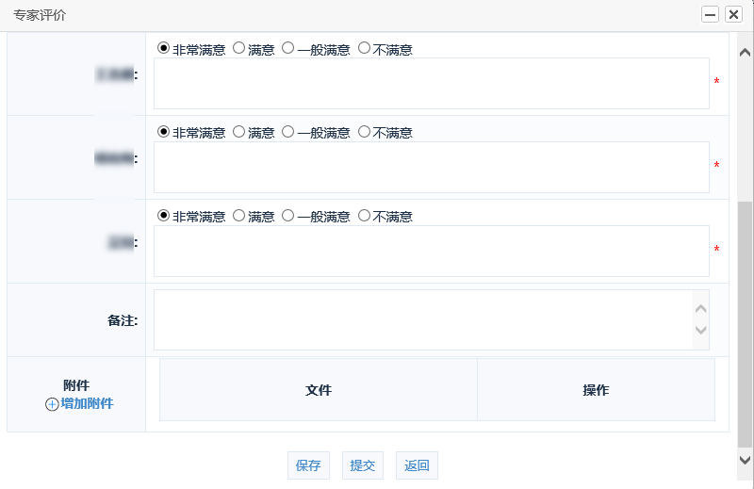
图（29）
选择评价级别及评价相关描述后，录入备注信息，点击下方“提交”按钮，提交专家评价相关信息。

六、代理机构评价
点击左侧功能菜单中的“代理机构管理”→“代理机构评价”按钮，进入代理机构评价功能。展示列表为当前采购人已添加或提交的代理机构评价，点击右上角“增加”按钮。进入添加代理机构评价页面。如图（29）
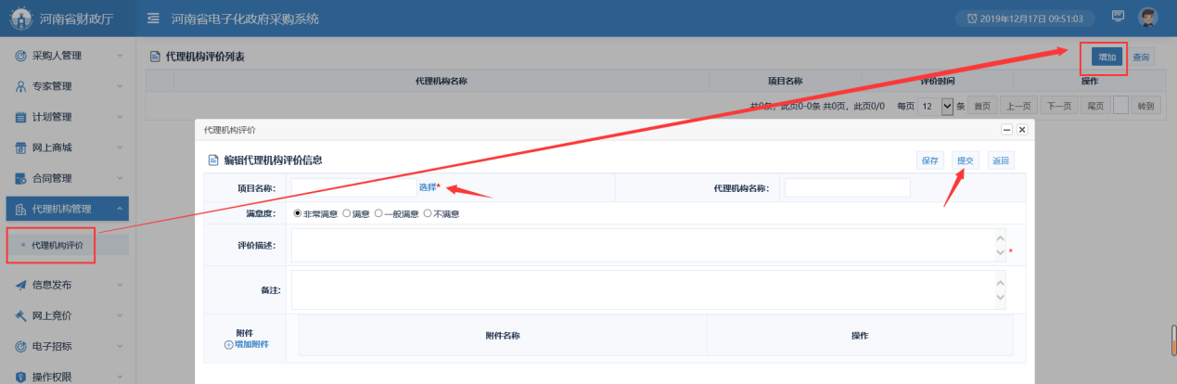
图（29）
点击图29中的“选择”按钮，选择需要评价的项目，填写评价相关信息后点击“保存”或“提交”按钮进行保存和提交

七、合同备案
点击左侧功能菜单中的“合同管理”→ “合同备案”按钮，进入合同备案列表如图（30）。
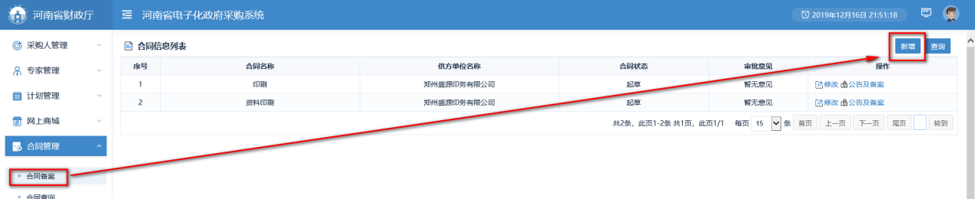
图（30）

1、合同录入

1.1进入合同录入页面
点击合同列表右上角的“新增”按钮，进入合同录入页面，如图（31）
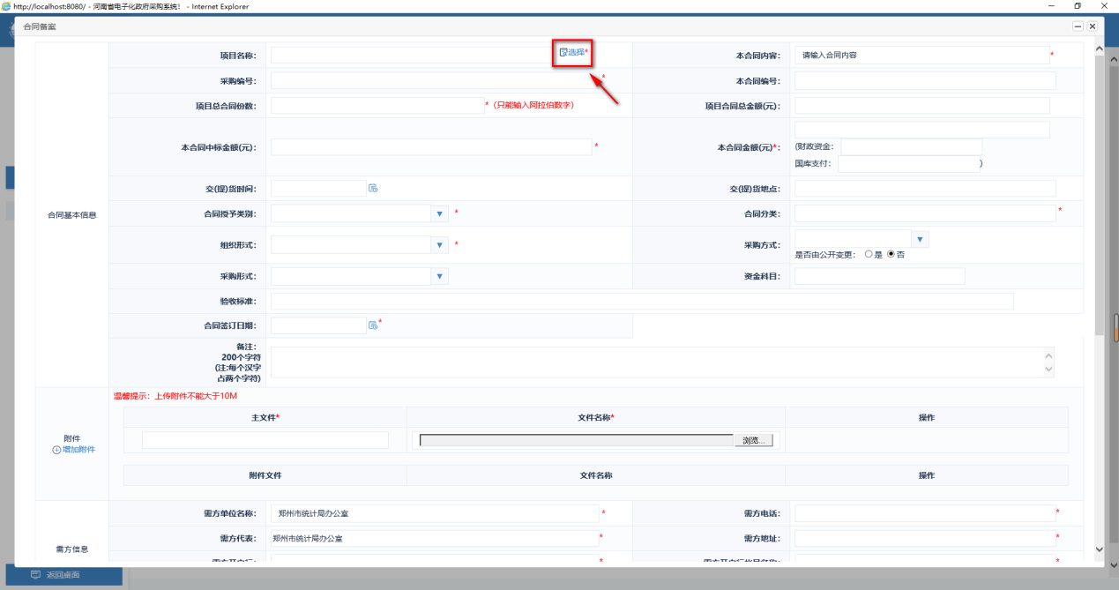
图（31）

1.2选择合同关联的项目
点击图31合同录入页面的“选择”按钮，进入选择项目页面，如图（32），选择合同关联的项目，并选择合同关联的明细。
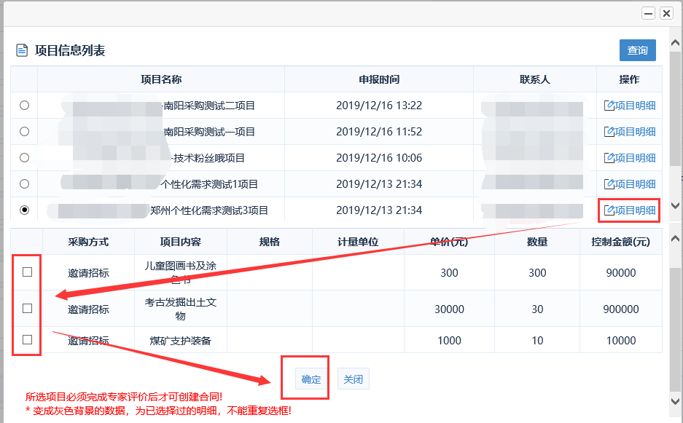
图（32）
注：如果项目没有完成专家评价及代理机构评价，则不能录入该项目的合同。

1.3录入合同基本信息
选择完合同关联的物资明细后，合同新增页面会展示出合同基本信息。如图（33）
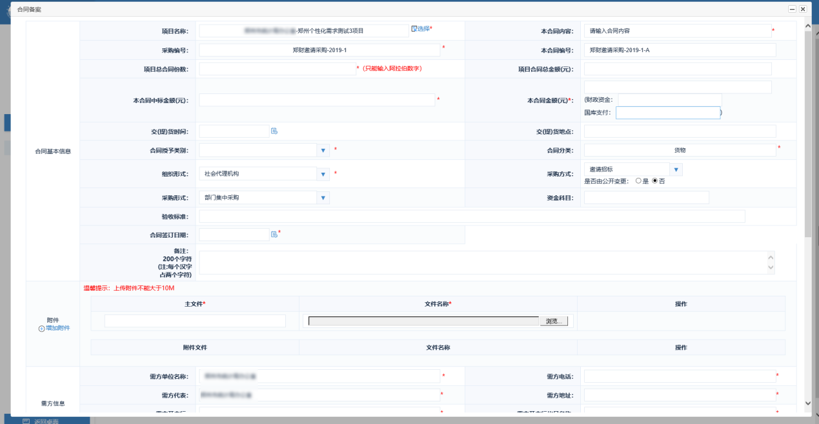
图（33）
需要注意的地方有：
项目总合同份数：指的是当前选择的项目一共有几个合同。
项目合同总金额：指的是当前选择项目的总中标金额。
本合同中标金额：指的是当前合同的中标金额。
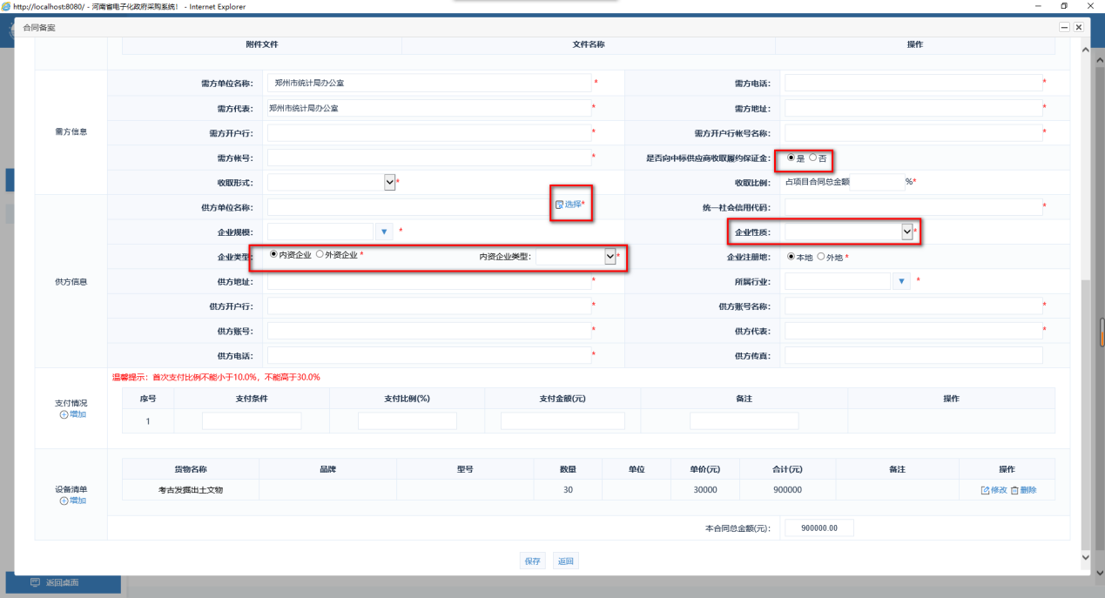
图（34）
备案页面新增信息：是否向中标供应商收取履约保证金、收取形式、收取比例、企业规模、企业性质、企业类型、内资企业类型、企业注册地、所属行业
是否向中标供应商收取履约保证金：默认否，如果选择“是”需填写履约保证金的收取形式与收取比例。
企业规模、企业性质，所属行业：点击“▼”进行信息的选择。
企业类型：默认选中“内资企业”。如果类型是“内资企业”时请选择右侧“内资企业类型”信息。
企业规模、企业性质：指的是中标供应商的企业规模和企业性质，如有疑问或不清楚可联系供应商咨询。

1.4录入支付比例相关信息
按照合同约定需要多次支付的，首次支付比例不能低于10%，并且不能超过30%。

1.5保存公告
信息录入完成，仔细检查合同金额、明细、中标供应商信息、支付比例后点击下方的“保存”按钮，保存合同信息。

2、合同公告及备案
合同保存后，合同列表如图（35）所示，如确认无误，点击右侧“公告及备案”按钮，进行公告备案及发布合同公告操作。
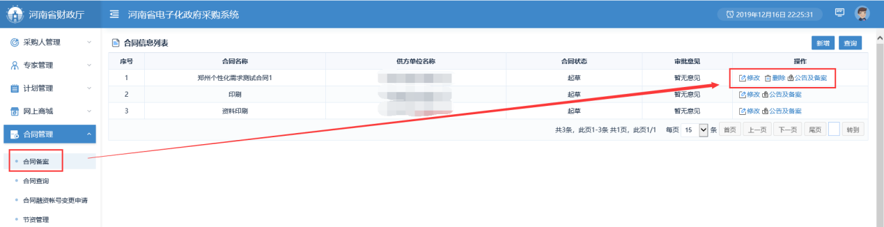
图（35）

八、合同验收公告
同变更公告操作。

九、资金支付
合同备案审核后，可以进行资金支付。点击左侧功能菜单中“合同管理”→“合同查询”按钮，进入合同查询功能中，如图（36）
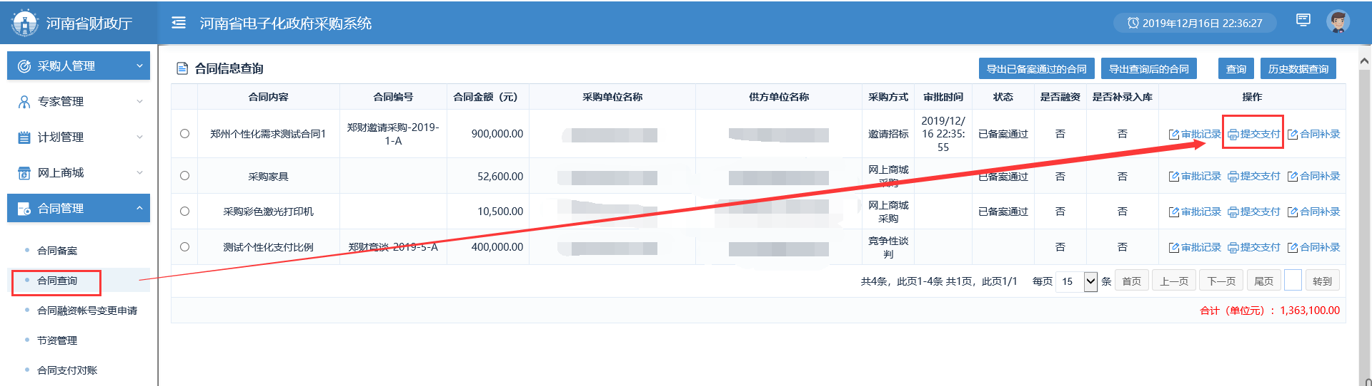
图（36）

1、录入资金支付
点击图36中的“提交支付”按钮，进入提交支付页面如图37
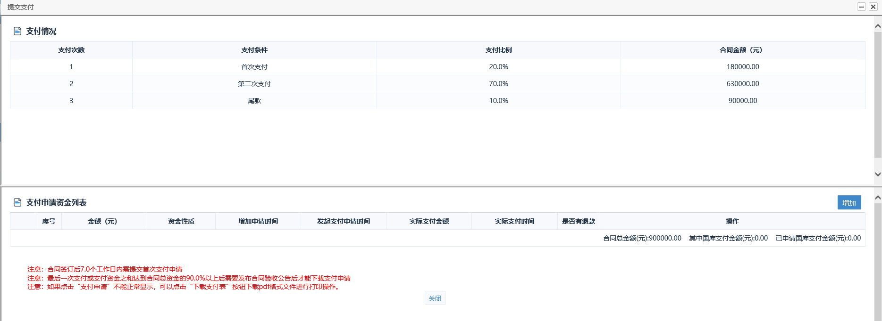
图（37）
注意：为优化营商环境，合同签订5个工作日内需要提交首次支付申请，如没有按时提交，需要经监管部门审核后才能再次添加提交支付申请。
最后一次支付，或资金总和达到95%以上，需要发布合同验收（验收结果）公告后才能提交支付申请并下载支付申请表。
点击右侧中间的“增加”按钮，添加支付申请。如图(38)
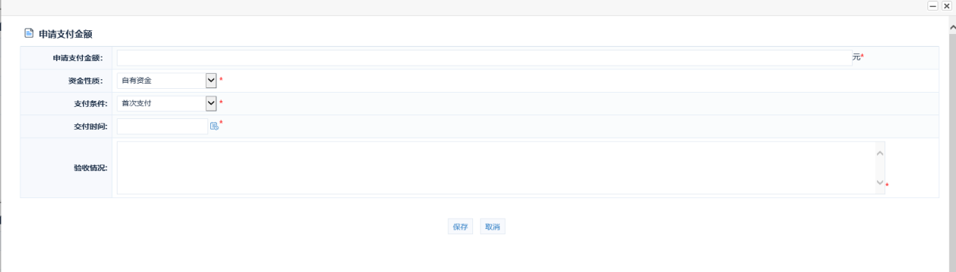
图（38）
填写支付金额，并关联支付条件，填写验收情况等。填写并检查完毕，点击下方保存按钮

2、提交申请，下载支付申请表。
添加完支付申请后，点击“支付申请”按钮提交支付申请，提交完点击“下载支付表”按钮。一次支付和多次支付的最后一次支付（或支付金额达到95%以上），在提交支付申请时，将自动校验合同验收（验收结果）公告是否发布。如果没有发布，不允许提交支付申请下载支付申请表。如图（39）
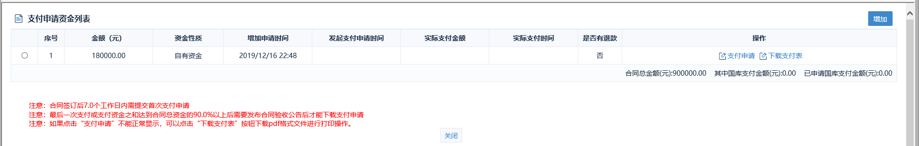
图（39）

